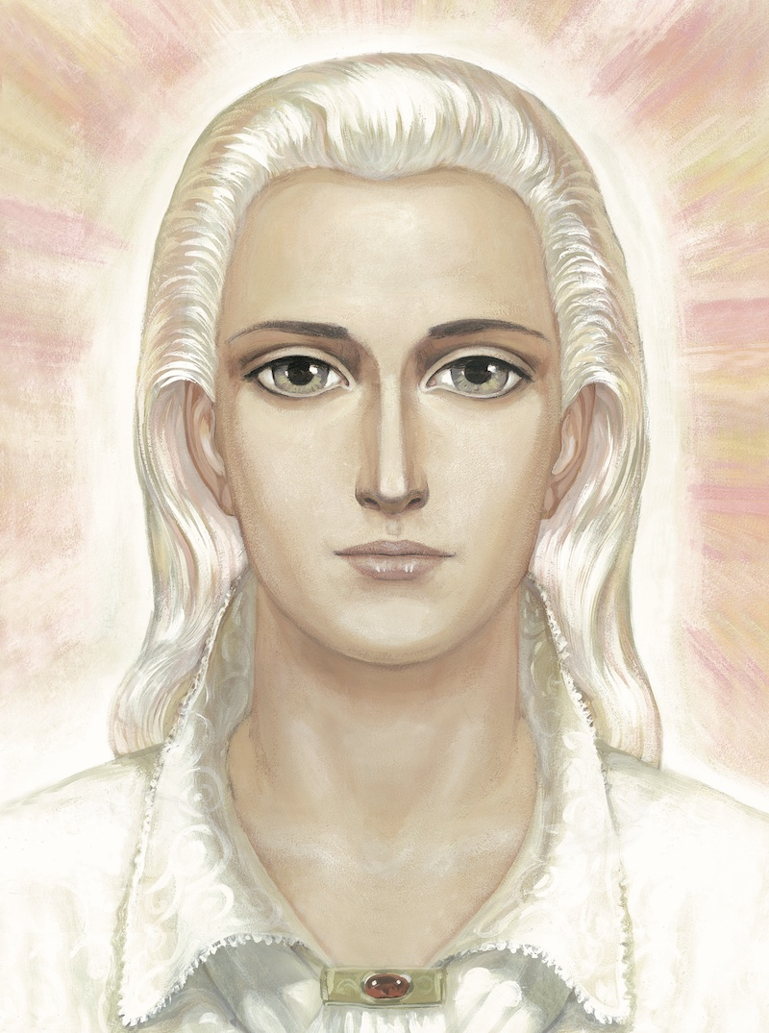

Atgādinājums par atbildību
Sanats Kumara
2008. gada 20. jūnijā

ES ESMU Sanats Kumara, atkal atnācis pie jums caur manu Sūtni. Es atnācu šajā dienā, un es priecājos jums paziņot, ka Karmas Valdes labvēlība ļāva man dot jums šīsdienas vēstījumu. Jūs zināt, ka šajā laikā notiek Karmas Valdes sēde. Jūs zināt, ka šāda sēde notiek divas reizes gadā vasaras un ziemas saulgriežu laikā. Jums droši vien būs interesanti uzzināt pēdējos jaunumus no šīs sēdes?
Jā, es atnācu jums tos pavēstīt. Šodien mēs pieņēmām lēmumu, ka vēstījumu nodošanas darbs caur mūsu Sūtni tiks turpināts. Pēc iepriekšējā, ziemas diktātu cikla* nobeiguma mums bija jāredz, cik jūs esat gatavi izpildīt mūsu plānus fiziskajā oktāvā. Mēs uzmanīgi vērojām visu, kas notiek. Diemžēl jūsu attieksme pret mūsu plāniem un mūsu nospraustajiem uzdevumiem dažkārt izskatās nomācoši. Mēs esam gatavi sadarbībai ar jums, un mēs dodam jums norādījumus un rekomendācijas. Tomēr katru reizi mēs atkal un atkal saduramies ar jūsu gausumu un dažkārt tiešu mūsu plānu sabotāžu. Mēs rūpīgi izvēlamies iemiesojumā esošu cilvēku un gatavojam viņu noteiktai misijai daudzu gadu garumā. Daži no jums jau atnāk iemiesojumā ar gatavām misijām. Jūs paši uzņematies šīs misijas. Jūs paši tiecaties iemiesoties. Paiet kāds laiks, pirms jūs fiziskajā plānā atklājat mūsu Mācību un pienākat ļoti tuvu sava iemiesojuma mērķa īstenošanai. Dažkārt jums pietiek pielikt pavisam nenozīmīgas pūles un uzdevums būtu izpildīts.
Atbilstoši Likumam vienlaikus ar to, ka jūs uzsākat darboties Brālības labā, jums nāk kārdinājums no ārējās pasaules. Jūs saņemat notikumu attīstības alternatīvu variantu. Un jums tiek dota iespēja izdarīt izvēli. Saprotiet, tas notiek automātiski. Tā darbojas Likums. Jums tiek dota iespēja pašiem izvēlēties: vai nu jūs parādāt tiekšanos, uzticību un neatlaidību un paliekat apritē, parādot pašaizliedzības, nesavtības un Kalpošanas brīnumus, vai jūs sekojat vilinājumam, ko jums pakalpīgi sniedz jūsu pasaule, un tad jūs izvēlaties garu, līkumainu ceļu, ceļu, kas daudzos gadījumos neved nekur.
Tāpēc katru reizi, kad mēs atnākam, mēs cenšamies brīdināt jūs par jums draudošajām briesmām. Jūsu prātam šķiet normāli darīt to, ko dara cilvēces lielākā daļa. Jūs esat jauni, pilni spēka un enerģijas, kāpēc gan jums nepadzīvot mazliet sev, negūt baudījumu no dzīves?
Tiklīdz jūsu galvā klusi paceļas šāds jautājums, jūs momentāni sākat noslīdēt no sava sasniegtā vibrāciju līmeņa. Jūs traucaties pa slidenu taciņu, kas ved ciešanu un nelaimju ielejā. Saprotiet, ka jūs paši radāt sev apstākļus šai jūsu dzīvei un nākamajām dzīvēm.
Tiklīdz jums paveras iespēja kalpot Brālībai, vienlaikus rodas vilinājums, kas noved jūs no Ceļa. Tad, kad jūs padodaties miesīgā prāta apvārdošanai, jūs zaudējat vibrāciju līmeni, un tad, kad jūsu Augstākais Es, jūsu skolotājs fiziskajā plānā, vai pat mēs paši atnākam, lai pateiktu jums par jūsu maldīšanos, jūs mūs nedzirdat. Jūs nevēlaties dzirdēt.
Kad jūs nokļūstat krustcelēs, tajā brīdī jūsu skolotājs fiziskajā plānā vienmēr redz situāciju un runā ar jums par to. Jūs atkal izvēlaties, vai jums sekot savam skolotājam vai sekot miesīgā prāta čukstēšanai.
Mēs dodam jums kruķus, mēs jūs aprūpējam kā apnicīgas aukles, tomēr jūs izraujaties no gādīgajām rokām un traucaties piedzīvojumu un baudu meklējumos un pēc visa tā, ko jūs vēlaties iegūt no fiziskās pasaules.
Saprotiet, ka tas, kas ir labi cilvēces vairākumam, – dzīves pieredzes iegūšana un ilūzijas spēles, tas tiem, kas ir tuvojušies mums un mūsu Sūtnei, ir rupjš Likuma pārkāpums.
Iedomājieties, ka jūs esat mazs bērns un atļaujaties palaidnības. Jūsu vecāki un visi, kas ir vecāki par jums, raugās uz jums mierīgi un cenšas jūs pamācīt jūsu ceļā. Taču, kad jūs kļūstat pieauguši un turpināt darīt tās pašas palaidnības, kas raksturīgas maziem bērniem, tad jums neļauj to darīt. Iedomājieties bērnu, kurš paņēmis svešu rotaļlietu, kas viņam iepatikusies, un aiznesis mājās. Jūsu mamma vai tētis vai vecmāmiņa un vectētiņš katrā ziņā pateiks jums, ka nedrīkst ņemt svešas mantas, paņems rotaļlietu un atdos to raudošajam mazulim, kas zaudējis savu iemīļoto rotaļlietu.
Taču tad, kad jūs esat sasnieguši brieduma vecumu un mēģināt piesavināties lietu, kas pieder citam cilvēkam, tad sabiedrība jūs soda ļoti stingri dažreiz. Tāpēc nemeklējiet sev tādu attaisnojumu, ka citi cilvēki nododas dzīves priekiem un izpriecām. Jums ir pavisam cita atbildība, arī karmiska. Jo jūs esat sasnieguši Dieva dēlu un meitu brieduma vecumu.
Tagad, kad pilnā sparā rit mūsu Sūtnes Ašrama celtniecība, padomājiet, vai jūs esat izdarījuši visu, lai palīdzētu mums mūsu celtniecībā. Cik bieži jūs savā dzīves steigā vispār atceraties, ka mēs realizējam projektu Krievijas zemē?
Jūs varat iedomāties, ka paiet veseli gadu simti, kad mēs cenšamies, bet nevaram realizēt mūsu plānus. Un tad, kad beidzot rodas iespēja īstenot iecerēto, jums rodas svarīgākas rūpes: jūs braucat ar mīļoto meiteni atpūsties pie jūras, jūs aizejat tūrisma pārgājienā kalnos, jūs tērējat naudu automobiļa vai vēl kādas prestižas lietas iegādei.
Es aicinu jūs ļoti uzmanīgi izturēties pret visām savām darbībām. Un es brīdinu jūs, ka no šī brīža jūsu karmiskā atbildība divkāršojas.
Par pārāk dārgu cenu mums izdodas katrs solis fiziskajā pasaulē, lai mēs varētu mierīgi noskatīties, kā jūs izniekojat savu laiku, savu naudu, savu dzīvi, dzenoties pēc niekiem, grabuļiem un baudām.
Es atnācu pie jums šodien, un manas vizītes mērķis bija vēlreiz atgādināt jums par jūsu saistībām, ko jūs uzņēmāties pirms sava iemiesojuma un pavisam nesen, kad lasījāt mūsu vēstījumu ciklus un entuziasma uzplūdā uzņēmāties saistības, kuras tūlīt pat aizmirsāt, tiklīdz jums pagadījās kārtējā rotaļlieta jūsu pasaulē.
ES ESMU Sanats Kumara, ar brīdinājumu par jūsu atbildību par jūsu darbībām.
_____________________
* Diktātu cikls no 2007. gada 20. decembra līdz 2008. gada 10. janvārim.
Tatjana Mikušina, 2008
Tulkoja Lauma Ērgle
Red. L. Ērgle 2016.g.

